Zał. Nr 11

Wzór tablicy pamiątkowej
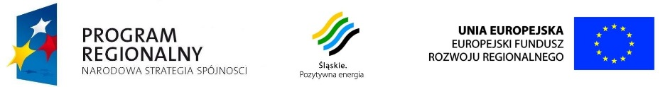

Regionalny Program Operacyjny dla Województwa Śląskiego –realna odpowiedź na realne potrzeby

Gmina Naturalnie Słoneczna – montaż instalacji solarnych na
budynkach mieszkalnych na terenie gminy Kornowac

Gmina Kornowac

Projekt współfinansowany przez Unię Europejską z Europejskiego Funduszu Rozwoju Regionalnego w ramach Regionalnego Programu Operacyjnego dla Województwa Śląskiego na lata 2007-2013

